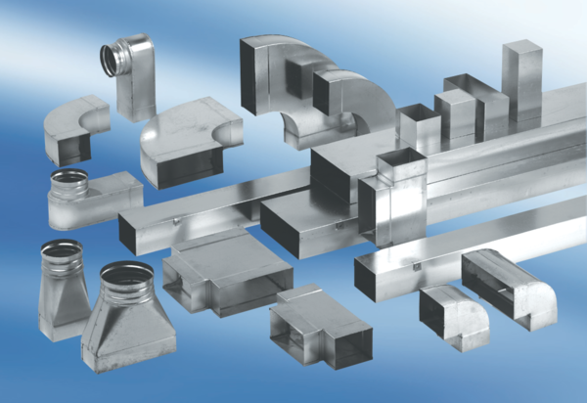Kanalno koljeno od 90°, kratko, vodoravno KB90KH/70/170Jedinica za pakiranje: 1 komAsortiman: K
Broj artikla: 0055.0590Proizvođač: MAICO

